人文常识
Day15：中国历史上的武将

【学习重点】各朝代武将的成就、典故（常考二者的对应）
【建议用时】1小时以内
【重要考点导图梳理】
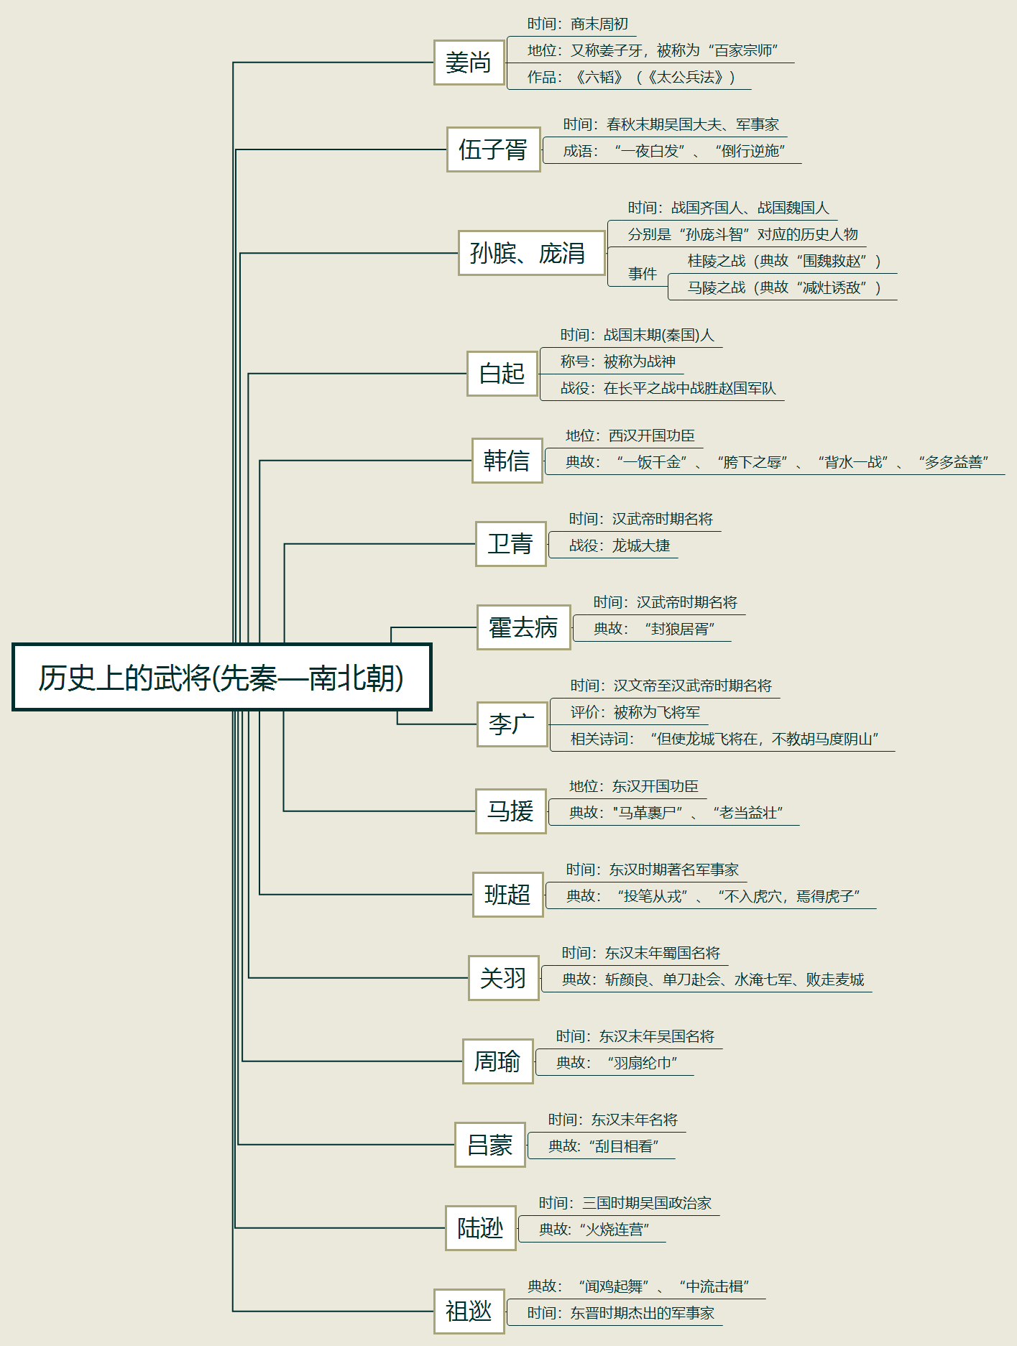

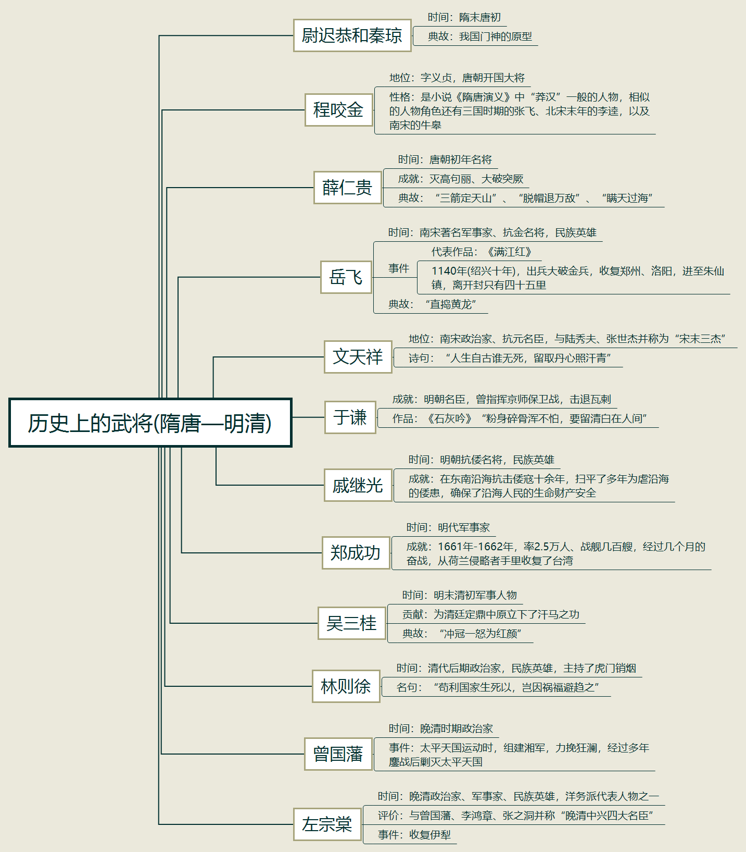
【填空练习】
1.成语“一夜白发”、“倒行逆施”对应的历史人物是 。
2.“一饭千金”、“胯下之辱”、“背水一战”、“多多益善”对应的历史人物是 。
3.典故“封狼居胥”对应的历史人物是 。
4.“但使龙城飞将在，不教胡马度阴山”中的“飞将”指的是 。
5.“马革裹尸”、“老当益壮”对应的历史人物是 。
6.“投笔从戎”、“不入虎穴，焉得虎子”对应的历史人物是 。
7.“羽扇纶巾”对应的历史人物是 。
8.“刮目相看”对应的历史人物是 。
9.“火烧连营”对应的历史人物是 。
10.“闻鸡起舞”、“中流击楫”对应的历史人物是 。
11.林则徐，清代后期政治家，民族英雄，主持了 ，曾说过：“苟利国家生死以，岂因祸福避趋之”。
12.左宗棠与曾国藩、李鸿章、张之洞并称 。
（答案见思维导图，请回归导图比对记忆）
【快速判断】
1.姜尚又称姜子牙，被称为“百家宗师”，著有《六韬》（《太公兵法》。
2.“孙庞斗智”对应的历史人物分别是孙膑、庞涓，二人也是桂陵之战（典故“围魏救赵”）和马陵之战（典故“减灶诱敌”）的将领。
3.白起在长平之战中战胜赵国军队。
4.龙城大捷对应的历史人物是霍去病。
5.我国门神原型很多，自元代起人们普遍认可的门神原型是尉迟恭和秦琼。
6.薛仁贵征战数十年灭高句丽、大破突厥，留下了“三箭定天山”、“脱帽退万敌”、“瞒天过海”等典故。
7.郑成功从荷兰侵略者手里收复了台湾。
8.“冲冠一怒为红颜”对应的历史人物是程咬金。
（答案：1.正确；2.正确；3.正确；4.错误；5.正确；6.正确；7.正确；8.错误。温故知新，强化记忆，具体错误在何处，请回归导图认真比对哦！）

